Как уберечь детей от поражения электрическим током. Основные меры предохранения детей от поражения электрическим током.
Электричество – друг или враг?
Электрическая энергия – наш верный помощник. Это свет в твоем доме. Благодаря электричеству работают телевизор и компьютер, холодильник и стиральная машина. Электропоезда доставляют пассажиров и грузы на большие расстояния. Электричество приводит в движение приборы и станки на заводах. Но знай, что электричество может быть опасным – если не соблюдать простые правила обращения с ним.
Когда опасно электричество?
«НЕ» в быту:
1. НЕ тяни вилку из розетки за провод.
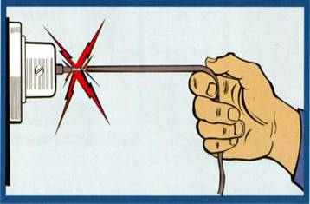
2. НЕ беритесь за провода электрических приборов мокрыми руками.
3. НЕ пользуйся неисправными электроприборами.
4. НЕ прикасайтесь одновременно к электроприборам, розеткам и к трубам (водопроводным, газовым, горячего отопления), металлическим корпусам электрооборудования;
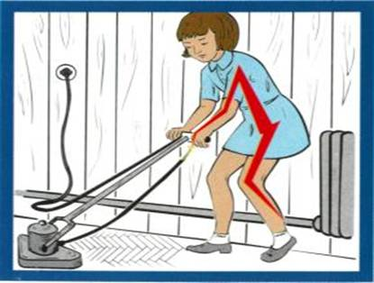
5. НЕ разбирайте бытовые электроприборы, находящиеся под напряжением;
6. НЕ пользуйтесь в ванных комнатах электроплитками, электронагревателями, утюгами, фенами и другими электроприборами, а также
7. НЕ заполняйте водой чайники и кофейники включенные в электрическую сеть;
8. НЕ применяйте переносные электроприборы, бытовую технику, переносные лампы питающиеся от сети 220 В в подпольных помещениях, сараях, гаражах, на территории приусадебных участков и на улице;
9. НЕ используйте электрические провода не по назначению: для сушки белья, одежды и т.д.;
10. НЕ используйте неисправные и самодельные электроприборы, а также бытовые переносные электроприборы с неисправной электропроводкой.
Электротравматизм по своим последствиям наиболее опасен и чаще других травм приводит к смертельным и тяжелым случаям. Чтобы избежать подобных случаев, необходимо твердо знать и строго выполнять требования Правил безопасности пользования электрической энергией в классе, в школьной мастерской и лаборатории, дома и на улице.
Причинами детского электротравматизма является недостаточная осведомлённость школьников об опасности действия электрического тока и несоблюдение элементарных требований электробезопасности.

КАТЕГОРИЧЕСКИ ЗАПРЕЩАЕТСЯ:
 открывать двери и проникать в трансформаторные подстанции и распределительные устройства;
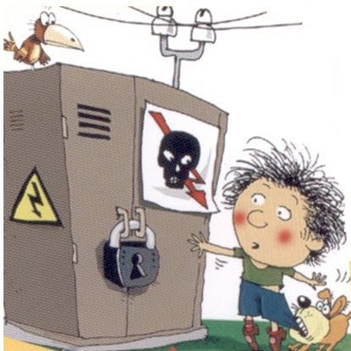
 открывать электрораспределительные щиты и проникать за ограждения, где установлено электрооборудование;
 влезать на опоры линий электропередачи и трансформаторных пунктов;
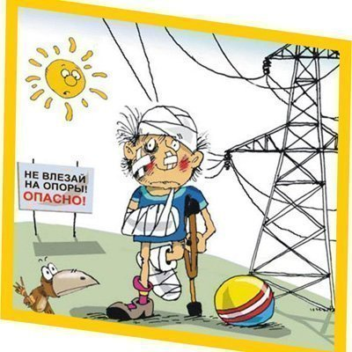
 играть под линиями электропередач, запускать воздушных змеев, модели самолетов и пр., использовать для игр места вблизи электроустановок и оборудования, находящегося под напряжением;
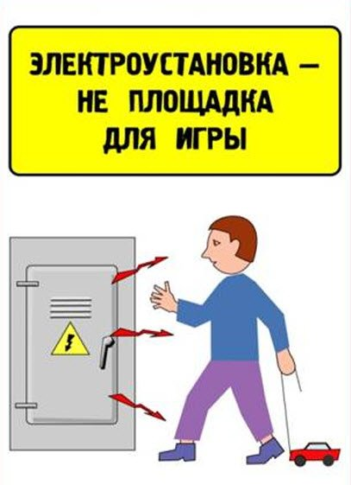
 касаться оборванных или достаточно низко провисших проводов воздушных линий, подходить ближе 8 метров к оборванным проводам;
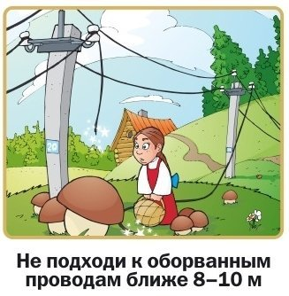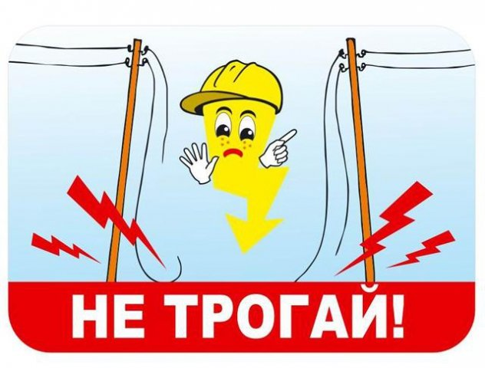
 делать набросы на провода, разбивать изоляторы линий электропередач;
 приближаться к проводам по деревьям, крышам домов и построек, лестницам ближе 1,5 метров;
 повреждать электрооборудование, лампы освещения и другие специальные электроустройства.
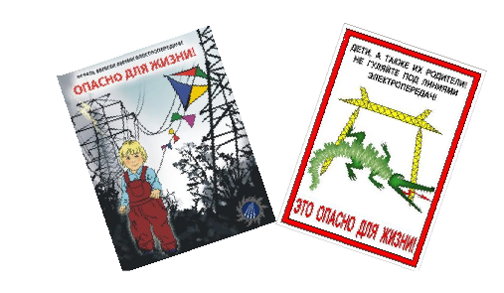
СОБЛЮДАЙТЕ ПРАВИЛА ЭЛЕКТРОБЕЗОПАСНОСТИ!

Инспектор Осиповичской районной энергогазинспекции Бобруйского межрайонного отделения филиала государственного учреждения «Государственный энергетический и газовый надзор» по Могилевской области Бондаренко С.А.

